INFO FRANCEINFO. Le groupe PSA va supprimer plus de 2 000 postes l'an prochain en France

Le constructeur automobile français ne prévoit pas de licenciements secs. Il s'agira de départs volontaires non-remplacés, de préretraites ainsi que de congés longue durée.
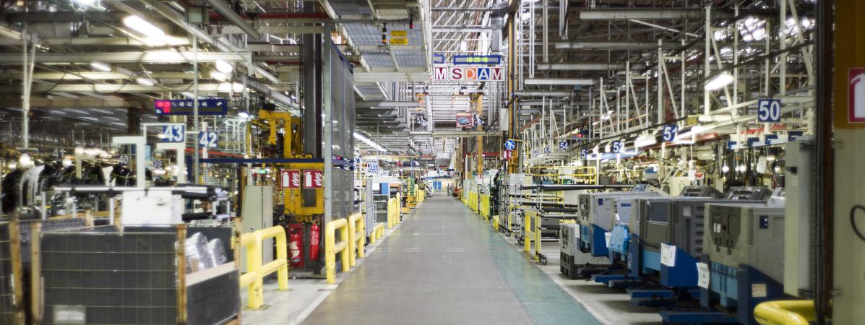L'usine PSA d'Aulnay-sous-Bois (Seine-Saint-Denis), le 10 avril 2013. (FRED DUFOUR / AFP)

franceinfoFrance Télévisions
Mis à jour le 17/10/2016 | 10:23
publié le 17/10/2016 | 07:03
PartagerTwitterPartagerEnvoyer
LA NEWSLETTER ACTUNous la préparons pour vous chaque matin
Le groupe PSA compte supprimer 2 133 postes en 2017 dans ses usines françaises, selon des documents internes consultés par Isabelle Raymond de franceinfo, lundi 17 octobre. Le groupe ne prévoit pas de licenciements secs. Dans le détail, 1 025 départs volontaires ne seront pas remplacés, auxquels il faut ajouter 983 congés seniors (des préretraites pour les ouvriers les plus âgés), ainsi que 125 congés longue durée.
Un comité central d'entreprise extraordinaire doit se réunir lundi après-midi. La direction de PSA a contesté, dans la matinée, l'interprétation des informations que nous révélons. "Il s'agit d'un non sujet", selon un porte-parole du groupe, qui met en avant une "politique de l'emploi responsable du constructeur qui anticipe avant tout les transformations majeures du groupe".

Des ventes en hausse
Depuis début 2013 et la fermeture du site d'Aulnay-sous-Bois (Seine-Saint-Denis), le constructeur automobile a supprimé 17 000 postes au total. Le contexte est pourtant bien moins morose aujourd'hui : PSA, qui était au bord du dépôt de bilan il y a quatre ans, se porte beaucoup mieux, avec des ventes en hausse de plus de 7% en Europe au premier semestre 2016.
Mais, sur fond de Brexit et de chute des ventes de véhicules diesel, il faut aborder l'avenir "avec prudence", justifie la direction dans ces documents internes. Et, pour elle, cela passe notamment par une réduction de la masse salariale.

"Les bénéfices doivent servir à maintenir l'emploi"
Pour Jean-Pierre Mercier, délégué syndical central CGT du groupe PSA Peugeot-Citroën, c'est la "douche froide". Au micro de franceinfo, il explique : "Ce que je retiens surtout, ce sont les 2,4 milliards d'euros de bénéfices engrangés depuis ces dix-huit derniers mois. Des milliards qui sont sortis du travail de l'ensemble des salariés. On est de moins en moins nombreux à y travailler, dans ces usines."
"Pour nous, ces milliards doivent servir à maintenir l'emploi, c'est-à-dire à embaucher les intérimaires et les chômeurs en CDI dans les usines du groupe, poursuit le syndicaliste. Ce n'est plus possible de continuer à travailler aussi durement, aussi vite que ça. Les cadences ont explosé, l'exploitation s'est aggravée. Je suis révulsé, écœuré, choqué, révolté."
C'est grave. Ceux qui restent vont travailler encore plus durement. Les départs volontaires sont de moins en moins volontaires.
Jean-Pierre Mercier, délégué CGT du groupe PSA Peugeot-Citroën
sur franceinfo
"On sent dans les ateliers, mais aussi dans les bureaux d'étude, que la pression est de plus en plus forte, pour pousser les salariés à la porte. (...) C'est une explosion de la précarité, il y a de plus en plus d'intérimaires. Et pour nous, c'est intolérable", conclut le délégué CGT.

